Başkent Üniversitesi
Elektrik Elektronik Müh. Bölümü
EEM312 – Sayısal Elektronik
Yazılım Laboratuvarı

Rapor

Deney No: Y7
Deney Adı: Statik ve Dinamik Güç
Tarih: 11.05.2005

Öğrenci Ad, Soyad: Avni Selim Özçukurlu
Numara: 20194157
Deney Gurubu: 1 / Çarşamba

Deney Çalışması:

1.a. Soruda giriş gerilimi 0 ile 5v arasında değişmektedir. Böylece devrenin harcadığı en fazla güç giriş değeri 2.7 V’dur.Harcanan enerji hesabında Vdd’nin karesi kullanılmaktadır.Bu yüzden Vdd deki değişim önem taşımaktadır.
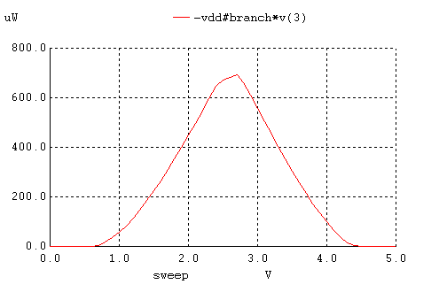
1.b. Periyodu 100ns ve 200ns aldık.Her iki periyot içinde güç tüketimi aynıdır. Periyot 100ns iken ortalama güç tüketimi=2.504183e-06. Periyot 200ns iken ortalama güç tüketimi= 5.061500e-06. Geçiş süresi arttığında ortalama güç tüketimi artmıştır.

Periyot=100ns iken:
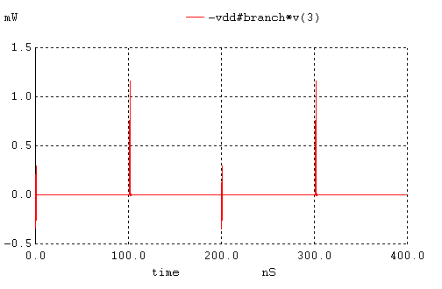

Periyot=200ns iken:

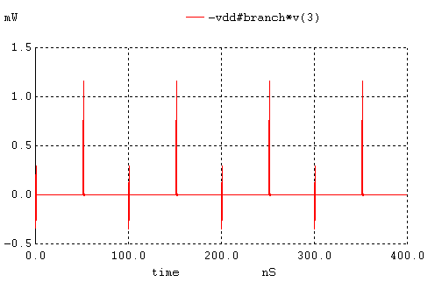

1.c. Bu seferde Vdd yi 3v ve 5v aldığımızda değişimi inceledik.
Vdd 5v iken ortalama güç tüketimi= 5.061500e-06. Vdd 3v iken ortalama güç tüketimi= 6.963853e-07. Vdd azaldıkça ortalama güç tüketimi azalmıştır.

Vdd=5v iken:

Vdd=3v iken:
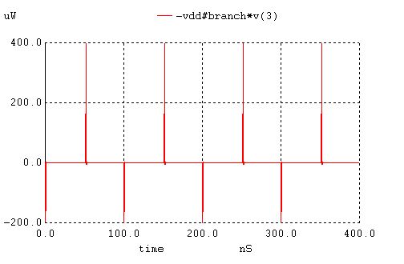
1.d. Bu seferde CL 0.1p ile 0.2 p arasında değiştiğinde geçici durum analizini inceledik.
CL 0.1 p iken ortalama güç tüketimi =3.132304e-05. CL 0.2 p iken
ortalama güç tüketimi = 5.614396e-05. CL değeri büyüdükçe ortalama güç tüketimi artmaktadır.

CL=0.1 p iken:

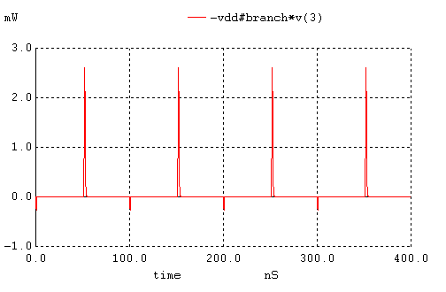

CL=0.2 p iken:

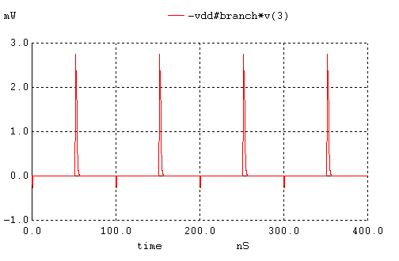

2. Bu soruda farklı Vdd değerleri için geçici durum analizini inceledik.
Vdd ye karşı güç gecikme çarpanının grafiğini elde ettik ve.una göre Vdd=2.5 voltta en iyi değeri vermektedir.
Kısa kanallı mosfetlerde güç gecikme çarpanı azalacaktır.Çünkü gecikme sürelerinin daha kısa olacaktır ve tp süreleri azalacaktır.

Vdd (volt) | Ortalama güç tüketimi
1 | 1.195041e-06
1.5 | 2.652562e-06
2 | 4.709736e-06
2.5 | 7.368500e-06
3 | 1.063806e-05
4 | 1.931951e-05
5 | 3.124383e-05

